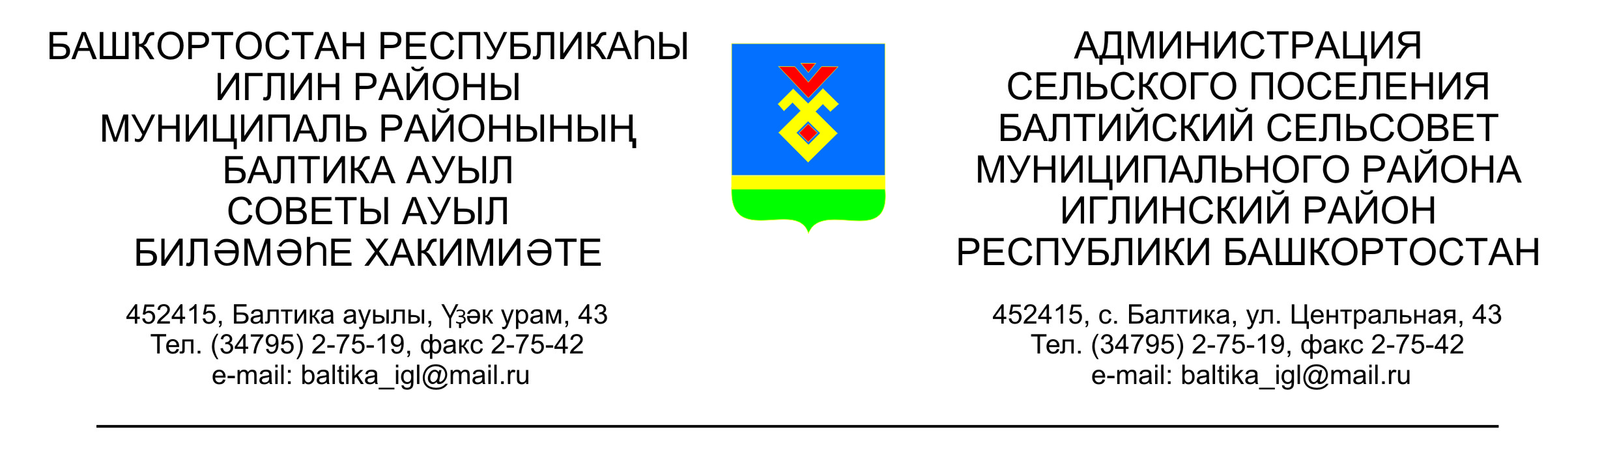
КАРАР ПОСТАНОВЛЕНИЕ

«17» июнь 2016й. № 06-57 «17» июня 2016г.

О внесении изменений в постановление главы сельского поселения Балтийский сельсовет муниципального района Иглинский район Республики Башкортостан от 21 декабря 2015 года №12-130
«Об утверждении порядка осуществления администрацией
сельского поселения Балтийский сельсовет муниципального
района Иглинский район Республики Башкортостан бюджетных
полномочий главных администраторов доходов бюджетов
бюджетной системы Российской Федерации»

На основании Бюджетного кодекса Российской Федерации статьи 40 и 41, постановляю:

1. В постановление главы сельского поселения Балтийский сельсовет муниципального района Иглинский район Республики Башкортостан от 21 декабря 2015 года №12-130 «Об утверждении порядка осуществления администрацией сельского поселения Балтийский сельсовет муниципального района Иглинский район Республики Башкортостан бюджетных полномочий главных администраторов доходов бюджетов бюджетной системы Российской Федерации» внести следующие изменения:
Приложение №1 дополнить следующими кодами бюджетной классификации:

791 | 2 07 05030 10 6100 180 | Прочие безвозмездные поступления в бюджеты сельских поселений (прочие поступления)
791 | 2 07 05030 10 6200 180 | Прочие безвозмездные поступления в бюджеты сельских поселений (поступления в бюджеты поселений от физических лиц на финансовое обеспечение реализации проектов развития общественной инфраструктуры, основанных на местных инициативах)
791 | 2 07 05030 10 6300 180 | Прочие безвозмездные поступления в бюджеты сельских поселений (поступления в бюджеты поселений от юридических лиц на финансовое обеспечение реализации проектов развития общественной инфраструктуры, основанных на местных инициативах)

2. Контроль за исполнением настоящего постановления оставляю за собой.

Глава сельского поселения В.Н.Карунос

